Дизайнер одежды | Особенности профессии | Плюсы моей профессии
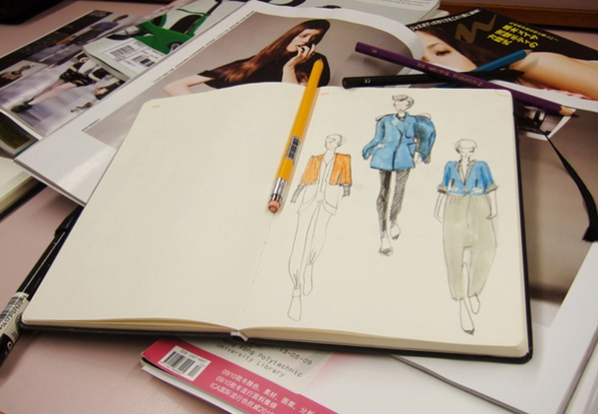  КУТЮРЬЕ– именно таким модным словом сегодня называют дизайнера одежды. С английского языка слово дизайнер (designer) так и переводиться – создатель оригинальных эскизов, образов, моделей, узоров. | 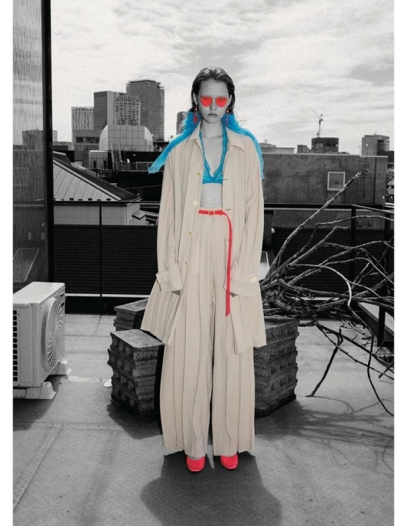  Дизайнер одежды – это изобретатель. Он придумывает модели одежды, детали, аксессуары. Придумывает и адаптирует их к повседневной нашей жизни. В противном случае, как бы красиво и роскошно не выглядели идеи, они не будут востребованы.  Начать свой путь в профессии, связанной с конструированием и шитьем одежды, можно сегодня и самостоятельно, изучив дистанционные курсы, специальные издания. Получение профессионального образования дает возможность дальнейшего творческого и карьерного роста, начиная от простого закройщика, заканчивая модельером или владельцем бренда, фирмы, ателье. | 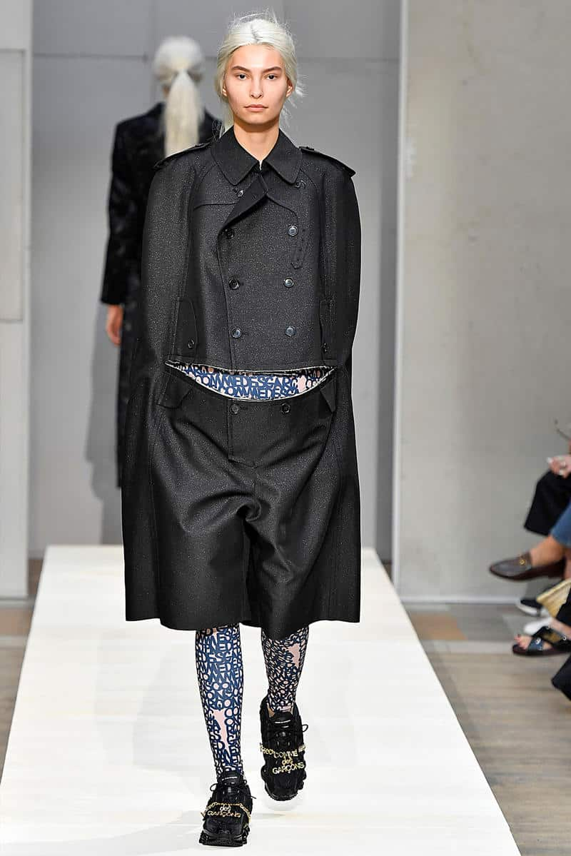  Развитие индустрии производства одежды сегодня идет быстрыми темпами. Современная одежда должна быть практичной и комфортной. Кроме того, она отражает традиции общества, его ценности, демонстрирует статус владельца. Хорошие специалисты в области дизайна одежды сегодня требуются и крупным фирмам-производителям, и в индивидуальном порядке. Оплата услуг дизайнера одежды зависит от его опыта, квалификации, таланта, эксклюзивности моделей, которые он создает.

